南京东南实验学校人行步道两侧绿化报价清单

建设单位：南京东南实验学校 |  |  | 报价单位：
项目 | 种类 | 规格 | 单位 | 数量 | 单价（元） | 合价（元） | 备注
1 | 榉树（校内） | 胸径20-30cm | 株 | 31 |  |  | 移栽（养护一年，  包成活）
2 | 红叶石楠球 | 高0.8米 | 株 | 252 |  |  | 补栽（养护一年，  包成活）
3 | 榉树 | 胸径10-15cm | 株 | 69 |  |  | 购买（养护一年，  包成活）
总计（含税）
项目实施要求：
1.严格按照报价清单上的要求实施，不得随意更改；2.项目完成时间：自中标通知之日起，一个月内完工；3.施工环节需接受校方监督，材料需经校方验收后方可进行施工；4.绿化和公物保护好。
报价要求：
1.有意向的单位报价，本报价包含该项目实施过程中的一切费用；2.施工和完成时间严格按照校方要求进行，待校方验收合格后方可支付费用；3.报价文件包括：报价单、公司营业执照和法人身份证复印件、质保承诺书、对学校的免责协议书、投标人联系电话、进校人员无犯罪记录证明等；4.所报价为最终报价，施工过程中不得增减工作量及价格；5.有意向的单位报价前，务必对照清单，自行查看现场，再进行报价，核算后报总价；6.中标单位在正式施工前必须为施工人员购买人身意外伤害保险；7.施工时爱护校园各种设施设备，损坏按价赔偿；8.施工时要与其他施工单位相互配合，不得相互排斥。密封盖章送后勤保障中心东办111办公室，联系电话52724099 截止时间：2026年3月30日下午17点。

步道共计：61.2+158.4+78=297.6米，两侧灌木间距3米、距石板路边80厘米左右为宜，共计约199棵，现有活株灌木（红叶石楠等）为45棵。还需移栽（购买）棵灌木，两侧榉树间距6米100棵，（篮球场31移栽过来）。
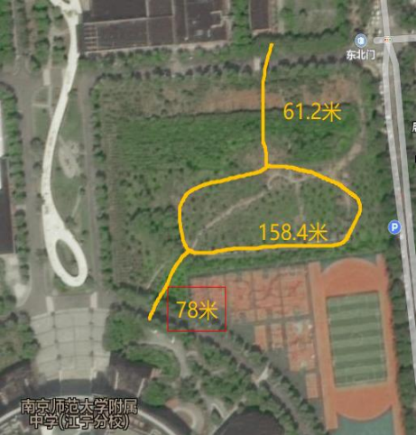

现状图：
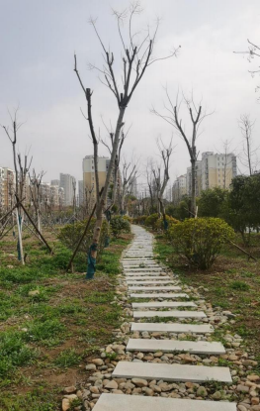
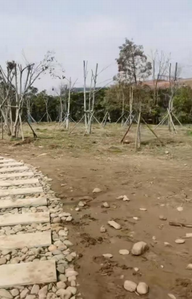

效果示意图：
